关于举办2025年度安徽电子信息职业技术学院高职大学生英语写作大赛通知
各位同学：
为了深化高职高专英语教学改革，推动全国高职高专英语教学的总体发展，教育部职业院校外语类专业教学指导委员会和外语教学与研究出版社共同举办“第十六届‘外研社杯’全国高等职业院校英语写作大赛”。比赛分为校级选拔赛、省级复赛和全国决赛三个阶段进行。为选拔出参与省级复赛的学生，学院决定举办2025年度高职大学生英语写作大赛。现将比赛相关事项通知如下：
一、竞赛组织
本次大赛由基础部承办。
二、报名时间及方式
1．报名时间：2025年4月18日至2024年5月14日
2．报名方式
（1）登录素质拓展平台报名并扫码入QQ群确认报名信息。
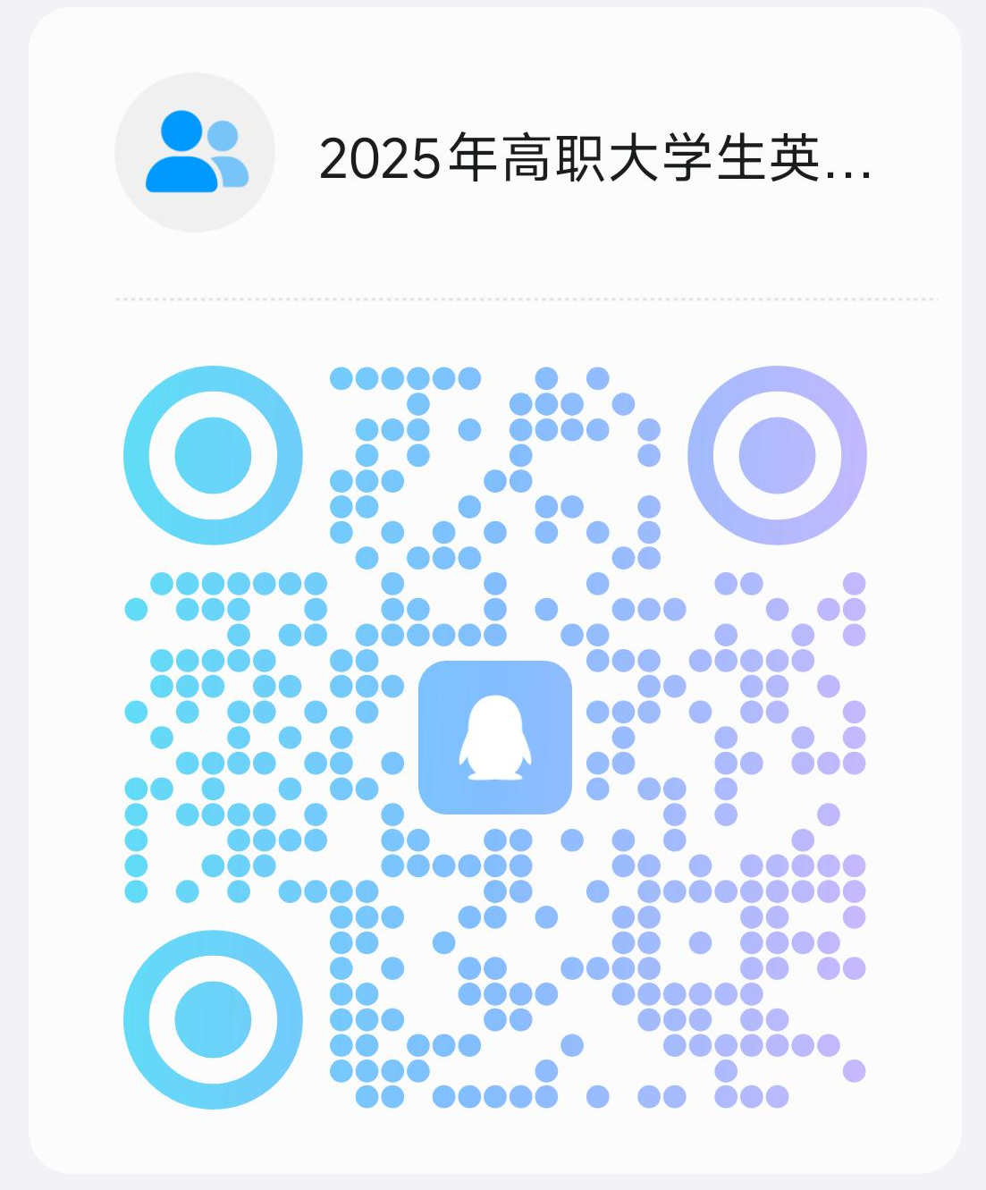
（2）联系电话：18164385909（仝老师）；
0552—3172896（高老师）
三、奖项设定
本次竞赛设一等奖、二等奖、三等奖若干名，由基础部颁发获奖证书和奖励。奖项设定《安徽电子信息职业技术学院大学生学科与技能竞赛管理办法（试行）》（院办〔2022〕39号）。
四、其他事宜
竞赛的具体事宜请参看附件1竞赛规程，其它未尽事宜，将在QQ群（746222011）另行通知。

附件：1.高职大学生英语写作大赛选拔赛竞赛规程
2.高职大学生英语写作大赛选拔赛竞赛报名表

基础部
2025年4月18日
附件1
高职大学生英语写作大赛竞赛规程
为了深化高职高专英语教学改革，推动全国高职高专英语教学的总体发展，教育部职业院校外语类专业教学指导委员会和外语教学与研究出版社共同举办“第十六届‘外研社杯’全国高等职业院校英语写作大赛”。比赛分为校级选拔赛、省级复赛和全国决赛三个阶段进行。为选拔出参与省级复赛的学生，学院决定举办2025年度高职大学生英语写作大赛。本次大赛由教学科研处主办，基础部承办。
现将比赛相关事宜通知如下：
参赛资格：我院在校生均可自愿报名参加
报名时间：从2025年4月18日至2025年5月14日
报名方式：登录素质拓展平台报名并扫码入QQ群确认报名信息。
联系电话：18164385909（仝老师）；0552—3172896（高老师）
比赛时间：2024年5月14日14:10—16:10
考试地点：信息楼中508、509、510、511及512。
奖项设立： 一等奖占参赛总人数的 5%，
二等奖占参赛总人数的10%，
三等奖占参赛总人数的15%。
比赛注意事项：
1、考生需携带身份证、学生证，自备黑色水笔。
2、考生入场前需关闭手机或将手机调成静音，在监考老师指导下将手机放置在考场指定位置。比赛过程中严禁使用手机等电子工具辅助答题。
3、请同学们严格遵守考场纪律，提前二十分钟进入考场，迟到三十分钟取消比赛资格。

写作比赛评分标准
Part I

分数 | 要 求
第五档  (25-30 分) | 很好地完成答题任务  ! 包含所有内容要点；  ! 使⽤丰富的语法结构和词汇；  ! 语⾔⾃然流畅， 语法错误极少；  ! 有效地使⽤多种衔接⼿法；  ! 格式与语域恰当贴切；  ! 给读者印象极佳。
第四档  ( 19-24 分 ) | 较好地完成答题任务  ! 包含所有内容要点， 允许遗漏⼀两个⾮重点信息；  ! 使⽤较丰富的语法结构和词汇；  ! 语⾔基本准确， 允许有个别错误；  ! 采⽤了恰当的衔接⼿法， 层次清晰；  ! 格式与语域较恰当；  ! 给读者的印象良好。
第三档  (13-18 分) | 基本完成答题任务  ! 虽漏掉⼀些内容， 但包含多数内容要点；  ! 应⽤的语⾔和词汇结构能满⾜任务的要求；  ! 有⼀些语法及词汇错误， 但不影响理解；  ! 采⽤了简单的衔接⼿法， 内容连贯；  ! 格式与语域基本合理；  ! 给读者的印象较好。
第⼆档  (7- 12 分) | 未能按要求完成答题任务  ! 遗漏了⼀些主要的内容要点， 有些不切题；  ! 语⾔结构和词汇的运⽤有限， 基本错误较多；  ! 语⾔错误较多， 影响对全⽂的理解；  ! 衔接不当， 内容不连贯， 条理不清；  ! 格式与语域运⽤不当；  ! 给读者的印象不佳。
第⼀档  (1--6 分) | 未能完成答题任务  ! 遗漏了⼤量的内容， 不切题；  ! 语⾔结构单⼀， 词汇量贫乏； 语⾔不规范， 基本错误很多；  ! 内容零散， ⽆条理；  ! ⽆恰当的格式与语域；  ! 给读者的印象极差。
0 分 | 所传达的信息或所写内容太少， ⽆法评价；  内容与要求⽆关或⽆法辨认。

Part II
分数 | 要 求
第五档  (37—45 分) | 圆满完成答题任务  " 所有内容都已包括在内；  " 语⾔规范⾃然， 基本没有错误；  " 语⾔结构多样化， 词汇量丰富；  " 有效地组织语⾔， 适当地使⽤前后呼应⽅法；  " 语域和格式完全适当；  " 给读者的印象极佳。
第四档  (28--36 分) | 较好完成答题任务  " 所有重要内容点已包括， 可能有较少的遗漏；  " 语⾔⾃然， 只有运⽤复杂语⾔时才出现错误；  " 语⾔结构多样化， 词汇量丰富；  " 总体组织较好， 逻辑较严密；  " 语域和格式总体恰当；  " 给读者的印象良好。
第三档  (19--27 分) | 基本完成答题任务  " 所有主要内容点已包括， 可能有较少的遗漏；  " 有少量语⾔错误， 但不妨碍读者对内容的理解；  " 语⾔结构和词汇量能满⾜任务的要求；  " 组织和逻辑令⼈满意；  " 语域和格式尚好；  " 给读者的印象较好。
第⼆档  (10-- 18 分) | 未能按要求完成答题任务  " 遗漏了⼀些主要的内容或处理不当， 有些不切题；  " 语⾔错误影响到读者对内容的理解；  " 语⾔结构和词汇量掌握有限， 基本错误较多；  " 内容组织条例不清；  " 语域和格式运⽤不当；  " 给读者的印象不佳。
第⼀档  (1--9 分) | 未能完成答题任务  " 内容明显遗漏或⼤量内容不切题；  " 语⾔错误多， 有碍读者对内容的理解， 语⾔运⽤能⼒差；  " 语⾔结构单⼀， 词汇量贫乏；  " 内容缺乏组织；  " ⼏乎没有使⽤适当的语域和格式；  " 给读者的印象极差。
0 分 | 所传达的信息或使⽤语⾔太少， ⽆法评价；  内容与要求⽆关或⽆法辨认。

Part III
分数 | 要 求
第五档  (37—45 分) | 圆满完成答题任务  " 所有内容都已包括在内；  " 语⾔规范⾃然， 基本没有错误；  " 语⾔结构多样化， 词汇量丰富；  " 有效地组织语⾔， 适当地使⽤前后呼应⽅法；  " 语域和格式完全适当；  " 给读者的印象极佳。
第四档  (28--36 分) | 较好完成答题任务  " 所有重要内容点已包括， 可能有较少的遗漏；  " 语⾔⾃然， 只有运⽤复杂语⾔时才出现错误；  " 语⾔结构多样化， 词汇量丰富；  " 总体组织较好， 逻辑较严密；  " 语域和格式总体恰当；  " 给读者的印象良好。
第三档  (19--27 分) | 基本完成答题任务  " 所有主要内容点已包括， 可能有较少的遗漏；  " 有少量语⾔错误， 但不妨碍读者对内容的理解；  " 语⾔结构和词汇量能满⾜任务的要求；  " 组织和逻辑令⼈满意；  " 语域和格式尚好；  " 给读者的印象较好。
第⼆档  (10-- 18 分) | 未能按要求完成答题任务  " 遗漏了⼀些主要的内容或处理不当， 有些不切题；  " 语⾔错误影响到读者对内容的理解；  " 语⾔结构和词汇量掌握有限， 基本错误较多；  " 内容组织条例不清；  " 语域和格式运⽤不当；  " 给读者的印象不佳。
第⼀档  (1--9 分) | 未能完成答题任务  " 内容明显遗漏或⼤量内容不切题；  " 语⾔错误多， 有碍读者对内容的理解， 语⾔运⽤能⼒差；  " 语⾔结构单⼀， 词汇量贫乏；  " 内容缺乏组织；  " ⼏乎没有使⽤适当的语域和格式；  " 给读者的印象极差。
0 分 | 所传达的信息或使⽤语⾔太少， ⽆法评价；  内容与要求⽆关或⽆法辨认。

附件2

“2025年高职大学生英语写作大赛”报名表
序号 | 姓名 | 班级 | 手机号 | 所属学院 | 指导教师 | 备注
 | 张** | 计用201 | 18888888888 | 信息工程学院 | 李** | 示例
1
2
3

